Mengenwertige Attribute
In Java-AST und ASCET: keine
In UML 2.4.1:
- DurationConstraint.firstEvent [0..2] (13.3.10)
- DurationObservation.firstEvent [0..2] (13.3.12)
- OpaqueExpression.body [0..*] (7.3.36)
- OpaqueExpression.language [0..*] (7.3.36)
- OpaqueBehavior.body [0..*] (13.3.20)
- OpaqueBehavior.language [0..*] (13.3.20)
- OpaqueAction.body [0..*] (11.3.26)
- OpaqueAction.language [0..*] (11.3.26)

(1) und (2) sind beschränkt, können z.B. durch dezidierte Attribute aufgelöst werden, z.B.
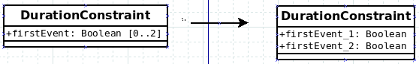
M2-
Ebene

Alle anderen sind „synchronisierte Listen“, z.B. (3), (4):
„The text of the expression, possibly in multiple languages.
Languages are matched to body strings by order.“
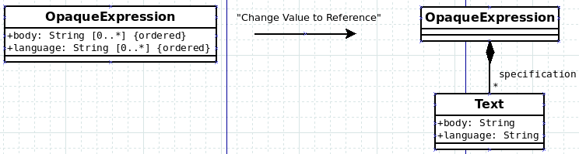
M2-
Ebene

Geordnete Kollektionen
Anzahl der geordneten Kollektionen in UML 2.4.1: 50

Unecht

Mengenverwaltung
- Class.ownedOperation [0..*]
- Class.ownedAttribute [0..*]
- Class.nestedClassifier [0..*]
- StructuredClassifier.ownedAttribute [0..*]
- Association.ownedEnd [0..*]
- Connector.end [2..*]
- Artifact.ownedAttribute [0..*]
- Artifact.ownedOperation [0..*]
- Enumeration.ownedLiteral [0..*]
- Interface.nestedClassifier [0..*]
- Interface.ownedAttribute [0..*]
- Interface.ownedOperation [0..*]
- Signal.ownedAttribute [0..*]
- DataType.ownedAttribute [0..*]
- DataType.ownedOperation [0..*]
- Interaction.fragment [0..*] (Elemente eines Interaktions"diagramms")
- InteractionOperand.fragment [0..*]
- Property.qualifier [0..*]

Teilweise ist ein Muster erkennbar, wann Referenzen, welche lediglich eine Mengenverwaltung implementieren, als geordnet angesehen werden: Wenn die Elemente in der grafischen Diagrammrepräsentation als Listen dargestellt werden (ownedAttribute, ownedOperation, ...), so sind sie im Metamodell als geordnet definiert. Layout-Informationen haben im MM aber zunächst nichts verloren.
Bei anderen geordneten Containment-Referenzen erscheint die Ordnung in der Tat willkürlich, z.B. Association.ownedEnd, Connector.end, ...

Sonstige
- Extend.extensionLocation [1..*]
- Constraint.constrainedElement [0..*]
- Association.memberEnd [2..*]

Beispiele dazu (auf M1-Ebene):
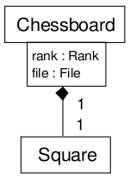
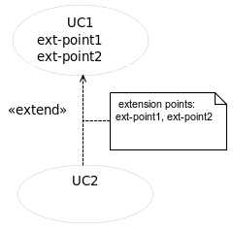
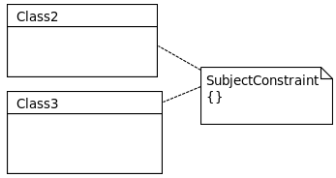

Ordnung nicht Benutzer-editierbar

Derived Properties
- Action.input [0..*]
- Action.output [0..*]
- Association.endType [1..*]
- ConnectableElement.end [0..*]

- (1) + (2): Vereinigung von Parameter-Listen (s. Unten)
- (3) + (4): „Synchronisierte“ Listen zum Zwecke der Zuordnung
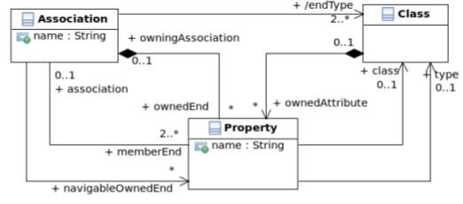
„sync“

Mengenwertige Attribute
- OpaqueExpression.body [0..*] (7.3.36)
- OpaqueExpression.language [0..*] (7.3.36)
- OpaqueBehavior.body [0..*] (13.3.20)
- OpaqueBehavior.language [0..*] (13.3.20)
- OpaqueAction.body [0..*] (11.3.26)
- OpaqueAction.language [0..*] (11.3.26)

Mehrwertige Attribute generell auflösbar (s. oben), daher entfällt auch Ordnung

Parameter-Listen (Aktuelle Parameter werden explizit gebunden)
- TemplateSignature.ownedParameter [0..*]
- TemplateSignature.parameter [1..*]
- InteractionUse.argument [0..*]
Bsp.: Templates
Bsp.: Benutzung parametrisierter Interaktionen
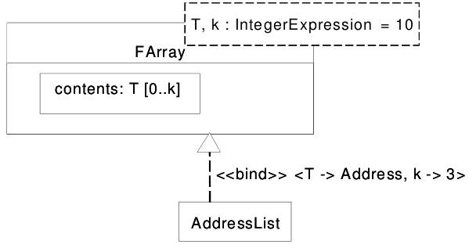
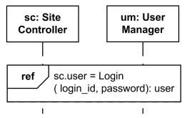
Bsp. auf M1-Ebene

Sonstige
- Slot.value [0..*]
Kollektionen von Slot-values treten nur für mengenwertige Attribute auf, spielen daher keine Rolle. Somit entfällt auch Ordnung.

Ordnung Benutzer-editierbar

Parameter-Listen

IN-Parameter
Formale IN-Parameter
- BehavioralFeature.ownedParameter [0..*]
- Behavior.ownedParameter [0..*]
- Operation.ownedParameter [0..*]
- LoopNode.loopVariableInput [0..*]

Aktuelle IN-Parameter (Argumente)
- InvocationAction.argument [0..*]
- Message.argument [0..*]

- I.d.R. Kommutative Operatoren: Ordnung der Parameter ist nur ein Mittel zur Zuordnung aktueller zu formalen Parametern beim Aufruf.
- Selten: Nicht-kommutative Operatoren: Hier hat Ordnung echte semantische Relevanz.

OUT-Parameter
- CallAction.result [0..*]
- LoopNode.result [0..*]
- LoopNode.bodyOutput [0..*]
- LoopNode.loopVariable [0..*]
- ConditionalNode.result [0..*]
- Clause.bodyOutput [0..*]

Strukturierte Ausdrücke
- Expression.operand [0..*]
(Termbäume, Formeln, Constraints, ...)

Ausführungssequenzen
- CombinedFragment.operand [1..*] (Sequenzdiagramme)
- SequenceNode.executableNode [0..*] (Aktivitätsdiagramme)
CombinedFragment mit Operanden

Reihenfolge der Operanden je nach Typ des CombinedFragment relevant. Für „Alt“ (Alternative) bspw. ist die Reihenfolge nicht relevant, für „Seq“ (Sequenz) sehr wohl.
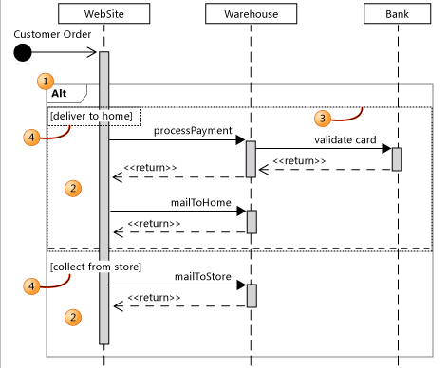
Bsp. Auf M1-Ebene
Some InteractionFragment
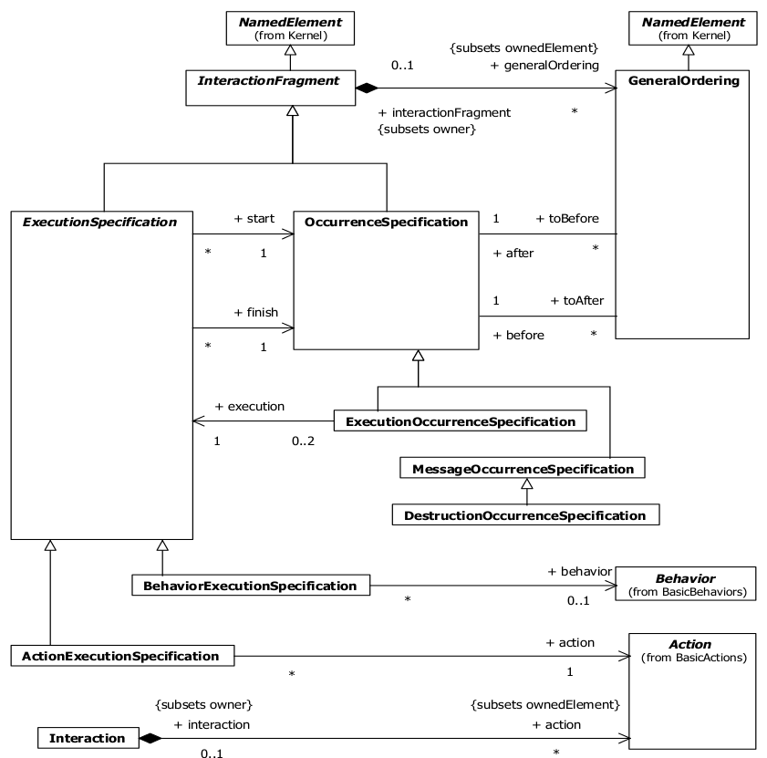
M2:
Superstr. Ausschnitt

Multimengen
Multimengen (many=true UND unique=false) treten nur 3 mal für Attribute auf:
- OpaqueAction.body [0..*]
- OpaqueExpression.body [0..*]
- OpaqueBehavior.body [0..*]
Mengen sind nur deshalb Mutlimengen, weil Attributwerte keine eigene Identität haben. Der Fall, dass wirklich zwei gleiche Attributwerte in einer Kollektion auftauchen ist dennoch esoterisch. Würde bspw. Im Falle von (2) heißen, dass die Formulierung einer OpaqueExpression in mindestens zwei Sprachen exakt gleich ist.
Sofern man die mengenwertigen Attribute wie unter Kapitel 1 beschrieben auflöst, spielen diese ohnehin keine Rolle mehr.

Editieroperationen (Signaturen, ADT)
Wesentliche Erkenntnisse:
- Es reichen sehr simple Editieroperationen aus, die kein Konzept einer Position in einer geordneten Kollektion brauchen und keinen Positionsparameter haben.
- Multimengen (egal ob geordnet oder nicht) kommen faktisch nicht vor.

Nicht-Containment Referenzen
- addBefore(context, newElement, beforeExistingElement)
-> Einfügen vor einem bestimmten Element
- addAfter(context, newElement, afterExistingElement)
-> Einfügen nach einem bestimmten Element
- addLast(context, newElement)
-> Einfügen am Ende
- addFirst(context, newElement)
-> Einfügen am Anfang
- remove(context, element)
-> Aus einer Liste entfernen (Bemerkung: da keine Multimengen [s. Oben] stets eindeutig)
- swap(context, element1, element2)
-> Vertauschen (lokal)

Containment-Referenzen
- createBefore(parent, beforeExistingChild)
-> Erzeugen und gleichzeitiges Einfügen vor einem bestimmten Kindelement
- createAfter(parent, newElement, afterExistingChild)
-> Erzeugen und gleichzeitiges Einfügen nach einem bestimmten Kindelement
- createLast(parent)
-> Erzeugen und Einfügen am Ende
- createFirst(parent)
-> Erzeugen und Einfügen am Anfang
- delete(parent, element)
-> Löschen
- swap(parent, child1, child2)
-> Vertauschen (lokal)
- moveBefore(element, parentOld, parentNew, beforeChild)
-> Verschieben (global), dabei vor existierendem Kind in parentNew einfügen
- moveAfter(element, parentOld, parentNew, beforeChild)
-> Verschieben (global), dabei nach existierendem Kind in parentNew einfügen
- moveLast(element, parentOld, parentNew)
-> Verschieben (global), dabei am Ende der Liste der existierenden Kinder in parentNew einfügen
- moveFirst(element, parentOld, parentNew)
-> Verschieben (global), dabei am Anfang der Liste der existierenden Kinder in parentNew einfügen

Implementierung mit Graphtransformationregeln

Containment-Listen
Invariante: Jedes List-Item kann nur in genau einer Liste enthalten sein!
Implementierung der geordneten Referenzen als verkettete Liste. Exemplarisches Metamodell-Refinement:
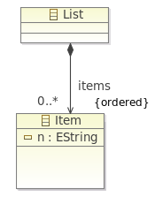
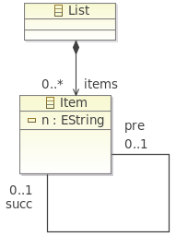
Beispieltrafo: swap(parent, child1, child2)
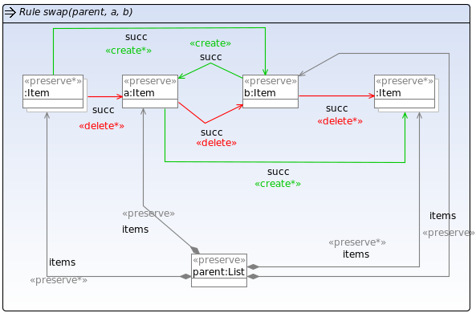
Optional
Multi-Rule1 und Multi-Rule 2

Nicht-Containment-Listen
Problem: Wenn ein Objekt in mehreren geordneten Kollektionen auftreten kann, dann reicht die einfache verkettete Liste mit next-Referenzen (s. Oben Containment-Listen) nicht aus. Hier wird ein Objekt benötigt, das Vorgänger und Nachfolger referenziert und selbst der entsprechenden Kollektion zugeordnet wird, in welcher diese Vorgänger-Nachfolger-Beziehung gilt.

Exemplarisches Metamodell-Refinement:
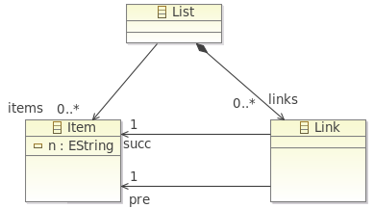
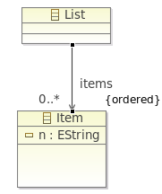

Beispieltrafo: swap(context, element1, element2)
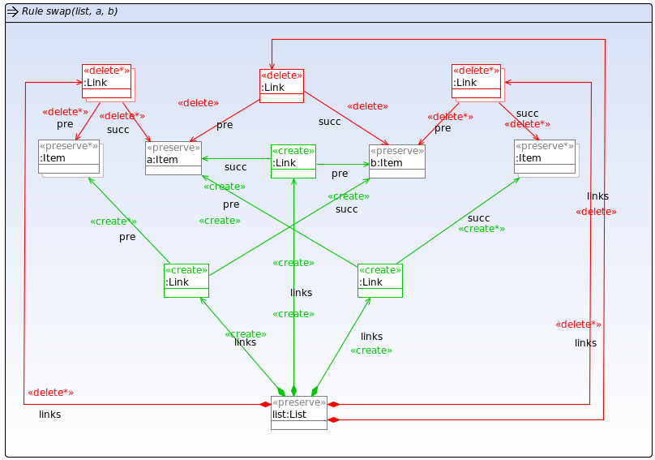
Multiregel-Anteile sind auch hier wieder optional (falls a oder b erstes bzw. letztes Element der Liste)

Appendix
Attributes:

=== getAllManyAttributes
8
DurationConstraint.firstEvent [0..2]
DurationObservation.firstEvent [0..2]
OpaqueAction.body [0..*]
OpaqueAction.language [0..*]
OpaqueBehavior.body [0..*]
OpaqueBehavior.language [0..*]
OpaqueExpression.body [0..*]
OpaqueExpression.language [0..*]

=== getAllManyAttributes ORDERED
6
OpaqueAction.body [0..*]
OpaqueAction.language [0..*]
OpaqueBehavior.body [0..*]
OpaqueBehavior.language [0..*]
OpaqueExpression.body [0..*]
OpaqueExpression.language [0..*]

=== getAllManyAttributes UNIQUE
5
DurationConstraint.firstEvent [0..2]
DurationObservation.firstEvent [0..2]
OpaqueAction.language [0..*]
OpaqueBehavior.language [0..*]
OpaqueExpression.language [0..*]

=== getAllManyNonUniqueAttributes
3
OpaqueAction.body [0..*]
OpaqueBehavior.body [0..*]
OpaqueExpression.body [0..*]

=== getAllManyAttributes DERIVED
0

=== getAllManyRedefinedAttributes
0

References:

=== getAllManyReferences ORDERED
44
Action.input [0..*]
Action.output [0..*]
Artifact.ownedAttribute [0..*]
Artifact.ownedOperation [0..*]
Association.endType [1..*]
Association.memberEnd [2..*]
Association.ownedEnd [0..*]
Behavior.ownedParameter [0..*]
BehavioralFeature.ownedParameter [0..*]
CallAction.result [0..*]
Class.nestedClassifier [0..*]
Class.ownedAttribute [0..*]
Class.ownedOperation [0..*]
Clause.bodyOutput [0..*]
CombinedFragment.operand [1..*]
ConditionalNode.result [0..*]
ConnectableElement.end [0..*]
Connector.end [2..*]
Constraint.constrainedElement [0..*]
DataType.ownedAttribute [0..*]
DataType.ownedOperation [0..*]
Enumeration.ownedLiteral [0..*]
Expression.operand [0..*]
Extend.extensionLocation [1..*]
Interaction.fragment [0..*]
InteractionOperand.fragment [0..*]
InteractionUse.argument [0..*]
Interface.nestedClassifier [0..*]
Interface.ownedAttribute [0..*]
Interface.ownedOperation [0..*]
InvocationAction.argument [0..*]
LoopNode.bodyOutput [0..*]
LoopNode.loopVariable [0..*]
LoopNode.loopVariableInput [0..*]
LoopNode.result [0..*]
Message.argument [0..*]
Operation.ownedParameter [0..*]
Property.qualifier [0..*]
SequenceNode.executableNode [0..*]
Signal.ownedAttribute [0..*]
Slot.value [0..*]
StructuredClassifier.ownedAttribute [0..*]
TemplateSignature.ownedParameter [0..*]
TemplateSignature.parameter [1..*]

=== getAllManyRedefinedReferences ORDERED
6
Class.ownedAttribute [0..*]
ConditionalNode.result [0..*]
LoopNode.loopVariableInput [0..*]
LoopNode.result [0..*]
Operation.ownedParameter [0..*]
SequenceNode.executableNode [0..*]

=== getAllManyReferences ORDERED, CONTAINMENT
35
Action.input [0..*]
Action.output [0..*]
Artifact.ownedAttribute [0..*]
Artifact.ownedOperation [0..*]
Association.ownedEnd [0..*]
Behavior.ownedParameter [0..*]
BehavioralFeature.ownedParameter [0..*]
CallAction.result [0..*]
Class.nestedClassifier [0..*]
Class.ownedAttribute [0..*]
Class.ownedOperation [0..*]
CombinedFragment.operand [1..*]
ConditionalNode.result [0..*]
Connector.end [2..*]
DataType.ownedAttribute [0..*]
DataType.ownedOperation [0..*]
Enumeration.ownedLiteral [0..*]
Expression.operand [0..*]
Interaction.fragment [0..*]
InteractionOperand.fragment [0..*]
InteractionUse.argument [0..*]
Interface.nestedClassifier [0..*]
Interface.ownedAttribute [0..*]
Interface.ownedOperation [0..*]
InvocationAction.argument [0..*]
LoopNode.loopVariableInput [0..*]
LoopNode.result [0..*]
Message.argument [0..*]
Operation.ownedParameter [0..*]
Property.qualifier [0..*]
SequenceNode.executableNode [0..*]
Signal.ownedAttribute [0..*]
Slot.value [0..*]
StructuredClassifier.ownedAttribute [0..*]
TemplateSignature.ownedParameter [0..*]

=== getAllManyNonContainmentReferences ORDERED
9
Association.endType [1..*]
Association.memberEnd [2..*]
Clause.bodyOutput [0..*]
ConnectableElement.end [0..*]
Constraint.constrainedElement [0..*]
Extend.extensionLocation [1..*]
LoopNode.bodyOutput [0..*]
LoopNode.loopVariable [0..*]
TemplateSignature.parameter [1..*]

=== getAllManyReferences ORDERED, DERIVED
4
Action.input [0..*]
Action.output [0..*]
Association.endType [1..*]
ConnectableElement.end [0..*]

=== getAllManyReferences ORDERED, CONTAINMENT, DERIVED
2
Action.input [0..*]
Action.output [0..*]

=== getAllManyNonUniqueReferences
0

=== getAllManyNonUniqueReferences ORDERED
0

